IMÁGENES CON PELICULA FOTOGRAFICA DIGITALIZADA

Ya vimos que la película fotográfica esta compuesta por una solución fotosensible que forma una delgada película que se extiende en forma de granos de bromuro de plata sobre la película de celulosa (negativo), esos granos pueden tener diferentes tamaños, y dependiendo del tamaño del grano es la sensibilidad a la luz de la misma, esta sensibilidad es lo que se conoce como el ASA o ISO, la imagen muestra granos de plata de dos emulsiones fotográficas diferentes vistos al microscopio.

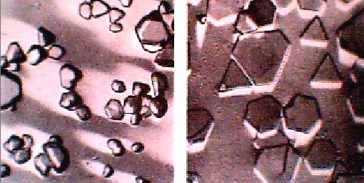
Las películas que tienen los granos mas pequeños (imagen izquierda) tienen mayor resolución y se puede hacer grandes ampliaciones sin que el grano llegue a verse, pero con la desventaja de que los granos pequeños no son tan sensibles a la luz, por el contrario los granos grandes (Imagen derecha) son mas sensibles a la luz pero no podemos ampliar tanto la imagen porque comienza a verse el grano, yo utilizaba para las fotografías ASA 400 que es sensible y de grano medio.

Las primeras imágenes astronómicas que tome fueron de cielo profundo, usando película fotográfica asa 400 y cámara Olympus OM2 a foco directo y escaneado el positivo a 1200 ppp, para ser tratada con programas de fotografía digital, ya nadie recomienda este tipo de fotografía, pero si la fotografía con película es lo único que tienen, ¡escaneen el negativo con un scanner de negativos apenas las revelen!

Vamos a ver algunos ejemplos de fotos que tome con película y las escaneé para tratarlas con programas para procesar imágenes digitales, de este modo se puede sacar algún provecho en la medida de coordenadas y en la mejora de detalles.

DIGITALIZADO DE LAS FOTOS

Al digitalizar las fotos hay que tener cuidado en el caso de algunos scanner de tener activado el balance de autoexposición, y de dejar un espacio a manera de marco alrededor de la foto cuando seleccionemos la parte a escanear, yo usaba el escáner a una resolución de 1200 ppp (puntos por pulgada) pero para imágenes con película es suficiente 350 ppp, lo mejor es usar un escaner de negativos, y es fundamental guardarlas en formato BMP para que no sufra perdida la calidad, las fotos mostradas aquí fueron tomadas con una Olympus OM2 a foco primario de mi reflector 6” y 750 mm de focal.

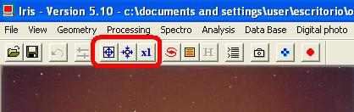
Al escanear la foto no siempre nos va a quedar perfectamente cuadrada por lo que la tendremos que rotarla para enderezarla en el programa IRIS, si la foto es muy grande y no la podemos ver completa usamos su zoom, para rotarla usamos el menú GEOMETRY/ROTATE, en Angle: es la dirección de la
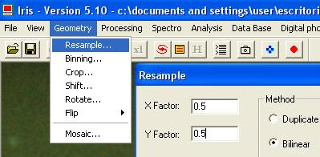
rotación, negativo para giro hacia la derecha, si fuera el caso de que la foto Es muy grande, se puede redimensione en el menú GEOMETRY/REZISE a la mitad del
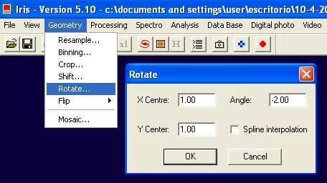
tamaño 0.5 X, si usamos la opción Bilinear se suaviza la foto y en algunos casos se puede ganar
definición, sin embargo si vamos a seguir procesando la foto es mejor no reducir su tamaño sino hasta el final de todos los procesos, para guardar en IRIS usamos el formato BMP, pero IRIS no la guarda en 1200 ppp,
sino en BMP 96 ppp 24 bit, con esta es la imagen que vamos a trabajar en el programa PixInsightLE para restar el fondo de contaminación lumínica y obtener la imagen final, ya que este programa tiene el inconveniente de no guardar en formato BMP, y si se guarda en FITS se pierden los colores, por esto la guardaremos en JPEG a 100% de calidad.

En el programa PixInsightLE también se puede rotar la imagen, en el menú: Process/Geometri/Rotate, para el sentido de la rotación tenemos las funciones Counter-Clockwise (contra reloj) y Clockwise, se puede recortar la imagen (crop) con el zoom puesto en cualquier aumento, mientras que en IRIS solo se puede recortar (Crop) con zoom desactivado, la desventaja de PixInsightLE es que no guarda en formato BMP, por esto no lo recomiendo para rotar imágenes.

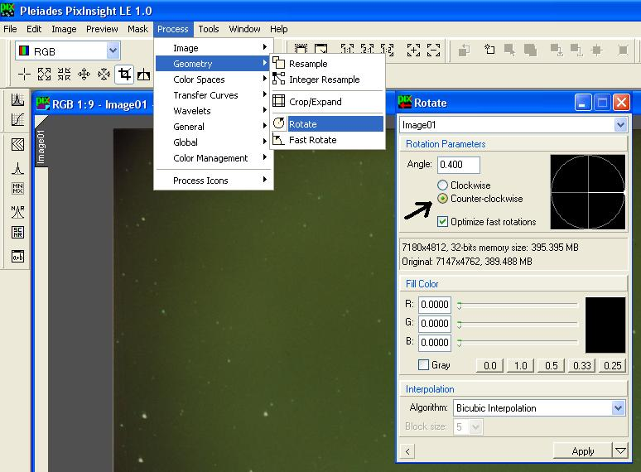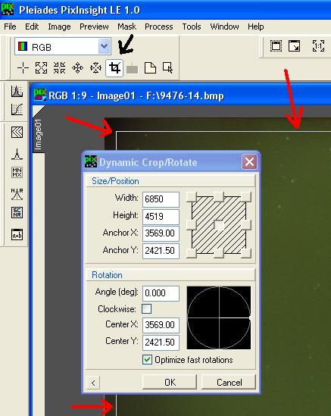

EXTRAYENDO LA CONTAMINACION DE FONDO

Antes de algún proceso es necesario extraer el fondo de contaminación lumínica.

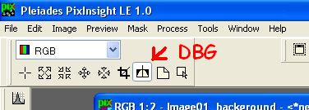
PixInsightLE tiene la herramienta DBE (Dinamic Bachgraund Extraction), para extraer el fondo de contaminación lumínica, presente siempre en las fotos que tomamos desde las ciudades, un manual de como usar DBE en video puede descargarse aquí: tutoriales en video de PixInsightLE. A continuación muestro un ejemplo de extracción de Bachgraund.

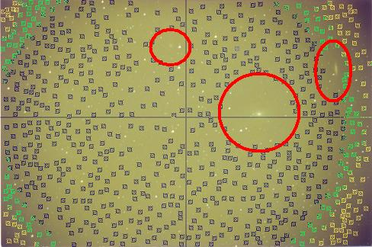
Después de abrir DBG comenzamos a tocar con el cursos del ratón zonas de la imagen donde no hayan estrellas, hay que tener cuidado de no tomar muestras de fondo del cielo cercanos a nebulosas o a la galaxias, como en esta imagen de la extracción del fondo en las galaxias M81, M82 y NGC 3077 (círculos rojos).
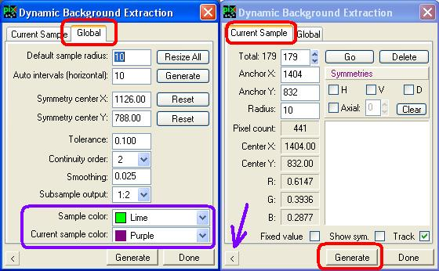

Si el color de las los recuadros de las muestras es muy parecido al fondo del cielo, nos vamos a la pestaña Global, del cuadro de dialogo de DBG, y en las opciones Simple Color y Curren Simple Color elegimos colores que hagan mas contraste con el fondo, una vez terminada la selección presionamos Generate.
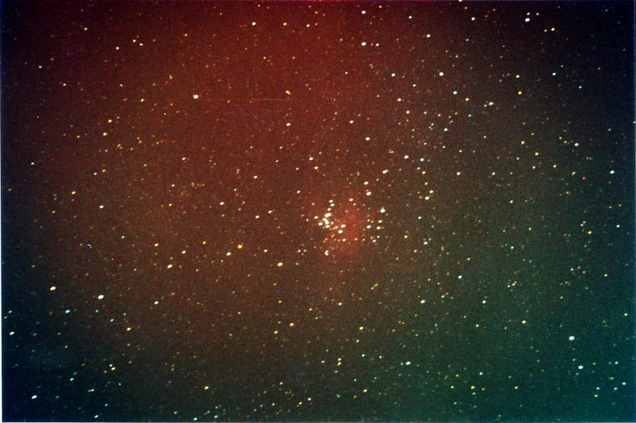
Observemos la extracción del Bachgraund de contaminación lumínica de esta imagen de la nebulosa águila M 16 tomada el día 22 de agosto de 2003 a las 10:46 de la noche con 4 minutos de exposición, esta es toda la extensión de foto.

Una vez activada la opción, Generate, aparece el fondo de contaminación en una imagen sola.

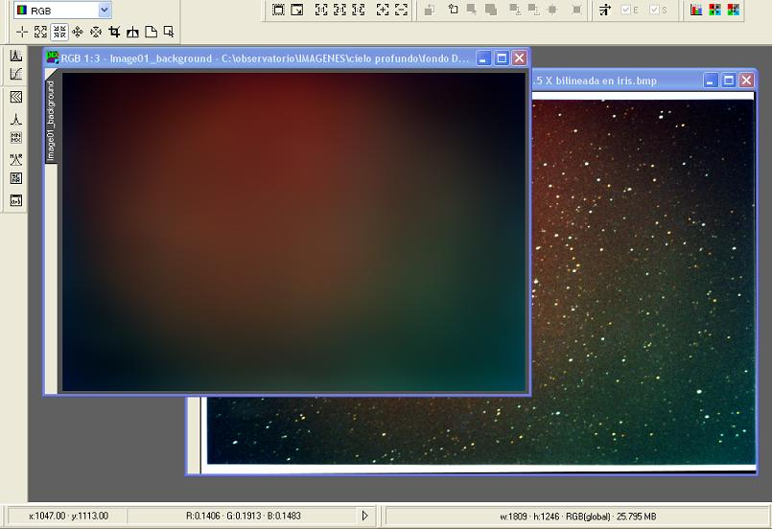
Ahora debemos restárselo a la imagen original con la función Píxel- Max (a.b).
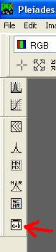

Y se abre el cuadro de dialogo Píxel Max, seleccionamos New, y en la ventanilla Operation, seleccionamos SUB: Subtract, y en la ventanilla Operand colocamos Image01_Bachgraund.

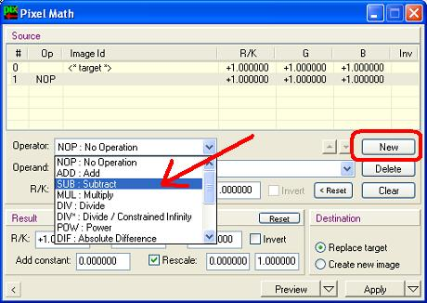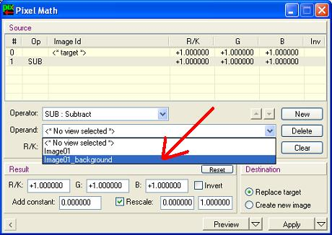
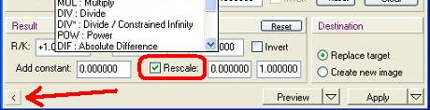
Luego activamos la opción Reescale pues si no se pierdan muchas estrellas débiles y arrastramos el icono , hasta la foto a la que le vamos a extraer el fondo.

Abajo a la izquierda la imagen original, y a la derecha, el resultado de restar la contaminación lumínica, la imagen no tiene ningún tipo de proceso adicional.

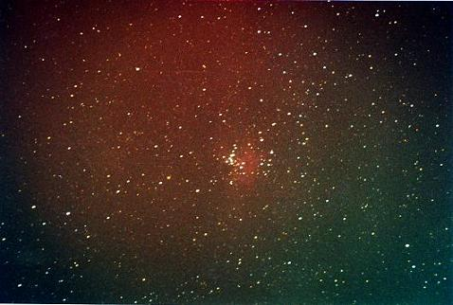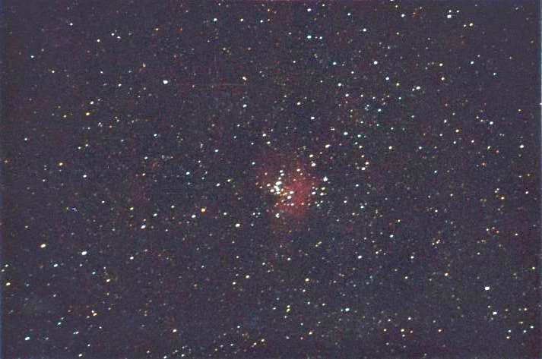

Después de esto se pueden hacer otros procesos para mejorar y resaltar detalles, pero como ya dije hay que hacerlos en PixInsightLE porque después de terminar este no guarda en BMP.

Aquí puedes Imágenes con Película Tratadas de esta Manera

Se puede probar en el menú Processin/Wavelet de IRIS, desplazar el deslizador Finest a un valor
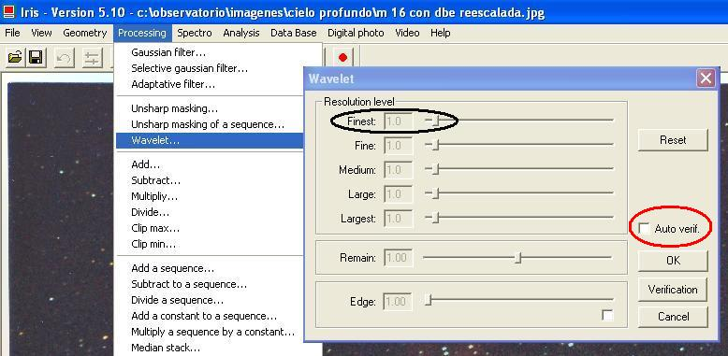
de 0.1 para borrar los detalles del tamaño de un píxel, que en una imagen escaneada a tanta resolución solo esta representados por sucios y rayas del negativo que se ven en la copia en papel, antes de mover los deslizadores hay que activar la función Auto verif para tener una vista previa de los cambios antes de aplicarlos.

Las siglas NGC significan New General Catalog, (Nuevo Catalogo General), hecho por el observatorio del monte palomar y monte Wilson cuando fueron inaugurados, en la década de los 50 del siglo 20 era el mas grande del mundo.

Siempre que se construye un telescopio nuevo que tiene mas capacidad siempre hacen reconocimientos fotográficos del cielo para catalogar nuevos objetos, y a cada nuevo catalogo que va apareciendo le van poniendo el código, por ejemplo CI: CATALOGO ÍNDICE, SAO que corresponde al reconocimiento del Shmitsonian Astrophisical Observatory o ESO “EUROPEAN SOURTEN OBSERVATORY” que también hizo un reconocimiento cuando entro en operación.

El telescopio espacial Hubble también a contribuido a la elaboración de los catálogos mas modernos como el TICHO, donde están recogidas las medidas distancias y características de 19 millones de estrellas y el catalogo “HIPARCOS”, hechas con satélite hiparcos el cual recogió medidas de mas de un millón de estrellas, algunas de ellas medidas por primera vez hechas, y a ellas se suman las de otros objetos como galaxias y nebulosas, etc.

